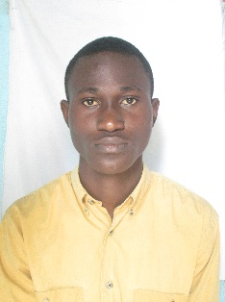

Tél. **›** 78-15-30-38/84-38-32-35

Email **›**

[dairrichmonddjodandair@outlook.fr](mailto:dairrichmonddjodandair@outlook.fr)

**Site web:** https://israelrichmond.github.io/dair/

Né le 07/03/1997 › 22 ans

Célibataire sans enfant

Atchan-se Israel Richmond DJODAN

**VIEILLIR EST OBLIGATOIRE MAIS GRANDIR EST UN CHOIX**

Janvier 2017 – DECEMBRE 2019 **› lICENCE ›** *UNIVERSITE VIRTUELLE DE COTE D’IVOIRE*

* + Développement d’applications et e-services (DAS)

septembre 2015 – juillet 2016 **› BACCALAUREAT Serie D ›** *Lycee de garcon de bingerville*

SEPTEMBRE 2012–MAI 2013 **› BEPC ›** *LYCEE MODERNE**ADAMA SANOGO*

**ANGLAIS ›**

Niveau moyen

**Bureautique ›**

Word, Excel, PowerPoint

**PROGRAMMATION ›**HTML5, CSS3, BOOTSTRAP, JAVASCRIPT, PHP,

**SPORT**

**MUSIQUE**

**NTIC**



Centres d’intérêt



Compétences



Formation